Archivní číslo vzorku | 9892
Odběrové číslo vzorku | V6
Pořadové číslo karty vzorku v databázi | 1204
Místo
Objekt | Obraz HOŘČIČNÉ POLE GIVERNY, V. Radimský
Místo odběru popis | Vzorek Místo odběru Archiv. číslo Povrchová úprava Stručný popis Analýza  V5 Modrá řeka vpravo pod rámem 9891 ano Malba s podkladovou vrstvou OM  SEM-EDX  V6 Žluté pole vpravo u ztráty 9892 ano Malba s podkladovou vrstvou OM  SEM-EDX
Místo odběru foto | 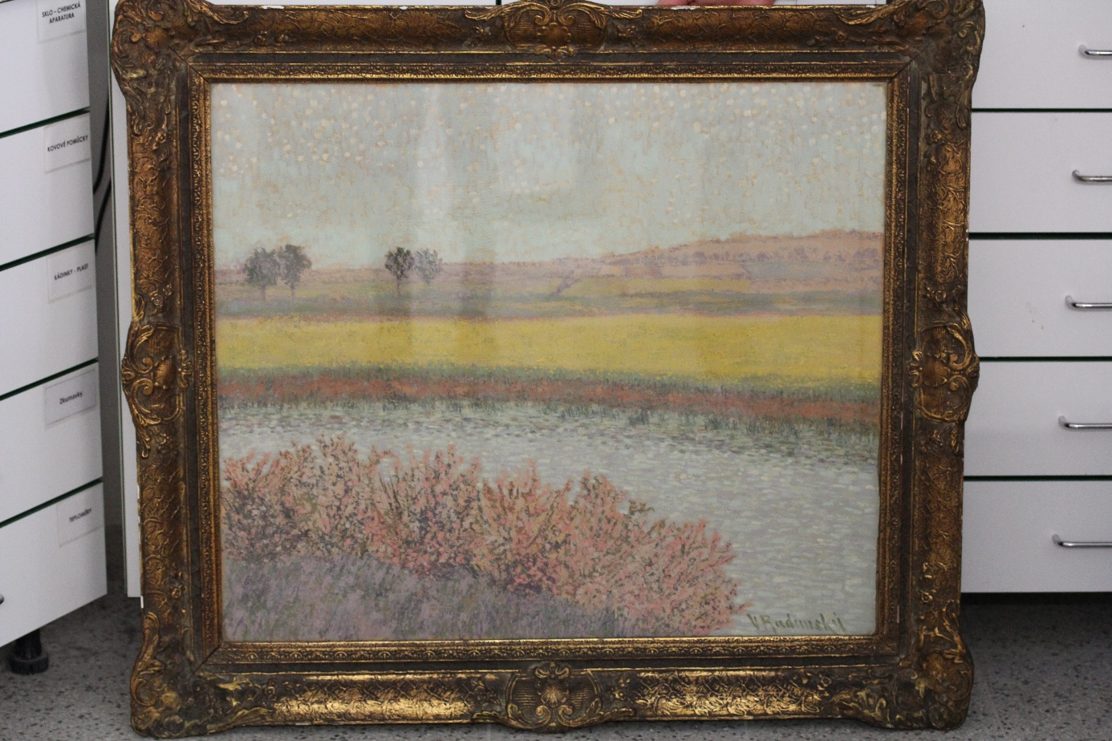
Typ díla | Závěsný obraz
Typ podložky (v případě vzorků povrchových úprav / barevných vrstev) | Papír
Datace objektu
Zpracovatel analýzy | Hurtová Alena
Datum zpracování zprávy k analýze | 28. 1. 2020
Číslo příslušné zprávy v databázi zpráv | 2020_4

Výsledky analýzy

Vzorek: V6/9892

Lokalizace: žluté pole vpravo u okraje

Optická mikroskopie

Makrosnímek vzorku V6/9892 odebraného. Fotografováno na stereomikroskopu SMZ800 (Nikon), bílé dopadající světlo, zvětšení na mikroskopu 2x.
Makroskopický popis vzorku
Vzorek tvoří jedna žlutá vrstva s viditelnými červenými a zelenými zrny. Na rubové straně jsou vlákna kartonu.

Optická mikroskopie nábrusu v bílém světle a fluorescenci

Snímek příčného řezu vzorkem V6/9892. Fotografováno na optickém mikroskopu Nikon ECLIPSE LV100 při zvětšení na mikroskopu 200x. (zleva nahoře): a) bílé dopadající světlo, b) UV fluorescence, c) modré světlo, d) snímek ze skenovacího elektronového mikroskopu Tescan MIRA3 LMU v režimu zpětně odražených elektronů (BSE), HV, 20 kV.

Stratigrafie a prvková analýza SEM-EDX:
Stratigrafie vrstev |  | Popis úpravy | Prvkové složení vrstvy dle SEM-EDX
0 | Vlákna kartonu | Vrstva je tvořena vlákny papíru, a ojedinělými zrny titanové a zinkové běloby a další | Celkové spektrum: org. Ti, (F, Zn, S, Na, Si)
1 | Žlutá vrstva s modrou fluorescencí | Vrstva byla tvořena titanovou bělobou, uhličitanem vápenatým a malým množstvím zinkové běloby. Síran barnatý by mohlo sloužit jako substrát pro žluté barvivo. Žluté zbarvení by mohlo být dáno také žlutými okry – (oxidy železa a hlinitokřemičitany)  Pojivo barevné vrstvy je na bázi organických látek. | Celkové spektrum: org. Ca, Ti, (Zn, Na, S, Al, Si, Fe)  Zrno 1: Ba, S, (Na, Ca, Al)  Zrno 2: Ca, (F)  Zrno 3: Zn, (Na)  Zrno 4: org., Ca, Ti, (S, Zn, Al)  Zrno 4: org., Ca, Pb, (F, Zn, Al)
2 | Žlutá vrstva | Vrstva byla tvořena pigmenty olova (mohlo by se jednat o olovnatou bělobu nebo žluť). Síran barnatý by mohlo sloužit jako substrát pro žluté barvivo. Dále obsahuje uhličitan vápenatý a hlinitokřemičitany. Zelená a červená zrna se nepodařilo identifikovat.  Pojivo barevné vrstvy je na bázi organických látek. | Celkové spektrum: org. Pb, S, (Na, Ba, Ti, Ca, Al, Si)  Zrno 1: Ba, S,  Zrno 1: Ca, (Na)

Prvková analýza SEM-EDX vzorku V6/9892. Vzorky v závorce jsou zastoupeny v zanedbatelné koncentraci.

Závěr
Vzorek V6/9892 tvoří vlákna kartonu a dvě žluté barevné vrstvy. První silnější je tvořená převážně titanovou bělobou uhličitanem vápenatým a malým množstvím zinkové běloby. Dále obsahovala síran barnatý, který mohl sloužit jako substrát pro barvivo. Žluté zbarvení mohlo být dáno také žlutými okry. Vrchní tenká vrstva je tvořena převážně pigmenty olova. Dále vrstva obsahuje síran barnatý (pravděpodobně substrát pro barvivo) uhličitan vápenatý a v malé míře hlinitokřemičitany.

Shrnutí výsledků průzkumu, vyhodnocení
Obraz Hořčičné pole, Giverny, Václava Radimského (1867-1946) je namalován na kartonové podložce. Bílá barevná vrstva vzorku V5/9891 je tvořena titanovou bělobou (výroba od roku 1920), zinkovou bělobou a malým množstvím uhličitanu vápenatého. Barytová běloba by mohla tvořit substrát pro barvivo. Modrá a zelená zrna se nepodařili identifikovat. Červené pigmenty mohla tvořit železitá červeň a kadmiová červeň. Vzorek V6/9892 tvoří dvě žluté barevné vrstvy. První silnější je tvořená převážně titanovou bělobou, uhličitanem vápenatým a malým množstvím zinkové běloby. Dále obsahovala síran barnatý, který mohl sloužit jako substrát pro barvivo. Žluté zbarvení mohlo být dáno také žlutými okry. Vrchní tenká vrstva je tvořena převážně pigmenty olova. Dále vrstva obsahuje síran barnatý (pravděpodobně substrát pro barvivo) uhličitan vápenatý a v malé míře hlinitokřemičitany. Pojivo barevné vrstvy je na bázi organických látek.

Fotodokumentace analýzy

